Fejlesztési Működési Szabályzat
Jira – Git – Claude alapú többfejlesztős munkafolyamat (kezdő csapatoknak)
Verzió: 2.0 | Hatályba lép: kiadás napjától | Tulajdonos: Tech Lead

0. Bevezető
Ez a dokumentum két részből áll. Az első rész (1–3. fejezet) elmagyarázza a Jira, a Git és a Claude alapfogalmait — ezekre a folyamat-fejezetekben mindenhol hivatkozunk. A második rész (4–13. fejezet) maga a szabályzat: ki mit csinál, milyen sorrendben, milyen szabályok szerint. Ha valaki már ismeri az alapfogalmakat, nyugodtan ugorjon a 4. fejezetre.

1. Alapfogalmak — Jira

1.1 Mi az a Jira?
A Jira egy feladatkövető (issue tracking) rendszer. Minden munka — funkció, hiba, technikai feladat — egy-egy "ticket" (más néven "issue") formájában jelenik meg benne, aminek van státusza, felelőse és története. A Jira nem tárolja a kódot — a kód a Git repóban él, a kettőt a ticket ID (pl. JIRA-123) köti össze.

1.2 Ticket típusok és hierarchia
A ticketeknek típusuk van, és lehetnek egymásba ágyazva:
- Epic — egy nagyobb funkció vagy projektrész, ami sok kisebb munkából áll (pl. "Voxel annotációs modul").
- Story — egy konkrét, felhasználó szemszögéből megfogalmazott funkció (pl. "Felhasználóként ki tudom jelölni a voxeleket 3D nézetben").
- Task — technikai feladat, aminek nincs közvetlen "felhasználói" megfogalmazása (pl. "CI pipeline beállítása").
- Bug — hiba, amit javítani kell.
- Subtask — egy Story/Task/Bug további, kisebb lépésekre bontása.
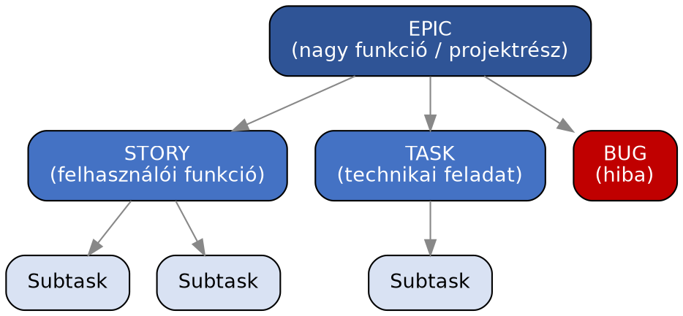
1. ábra — Ticket-hierarchia: Epic → Story/Task/Bug → Subtask

1.3 Backlog, Sprint és Board
- Backlog — az összes még el nem kezdett ticket listája, prioritás szerint rendezve.
- Sprint / Iteráció — egy előre rögzített időszak (általában 1–2 hét), amire a csapat vállal egy adott ticket-mennyiséget.
- Board (tábla) — a ticketek vizuális, oszlopos megjelenítése a státuszuk szerint — ez az, amit a csapat naponta néz.
- Kanban vs. Scrum — Kanban: nincs fix sprint, a ticketek folyamatosan áramlanak; Scrum: fix hosszúságú sprintekben dolgoztok, sprint elején tervezéssel, végén értékeléssel. Kezdő csapatnak a Kanban egyszerűbb belépő.
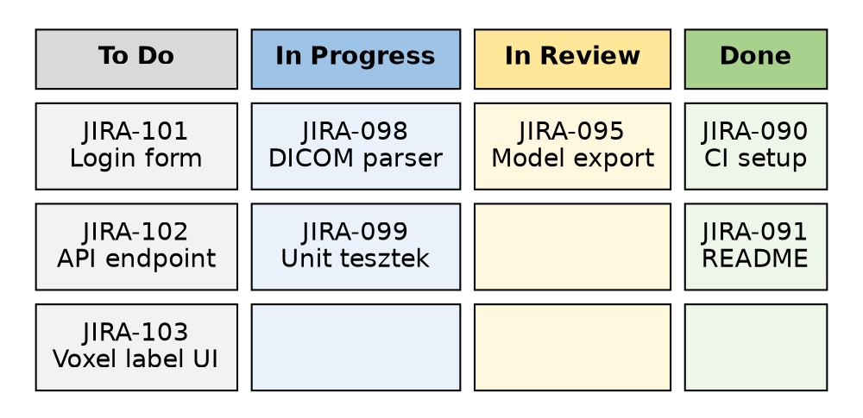
2. ábra — Példa Jira board (Kanban nézet) valós ticketekkel

1.4 Munkafolyamat (workflow) / státuszok
Minden ticket egy előre meghatározott státusz-sorrenden halad végig. Ez a szabályzat az alábbi státuszokat használja:
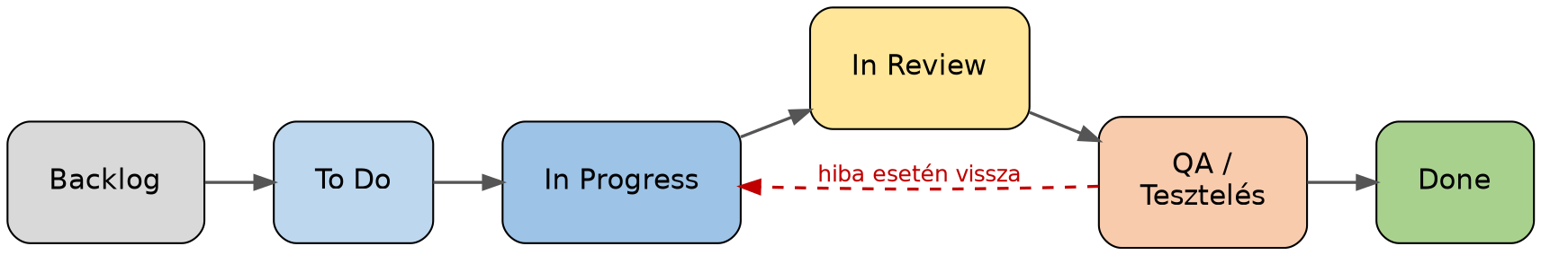
3. ábra — Ticket életciklusa a Jira board-on
Státusz | Felelős | Belépési feltétel / teendő
Backlog | Product Owner / Tech Lead | Ticket megírva, elfogadási kritériumokkal.
To Do | Tech Lead | Sprintbe / iterációba besorolva, becsülve.
In Progress | Fejlesztő | Branch létrehozva a ticket ID-val, munka elkezdve.
In Review | Fejlesztő + Reviewer | PR nyitva, Claude-review lefutott, humán reviewer kijelölve.
QA / Tesztelés | QA / Ticket gazdája | Merge után staging-en tesztelve az elfogadási kritériumok alapján.
Done | Ticket gazdája | Elfogadva, dokumentálva, lezárva.

1.5 Fontos Jira mezők
Egy ticket kitöltésekor ezekre a mezőkre érdemes odafigyelni:
Mező | Jelentése
Assignee | Ki dolgozik jelenleg a ticketen.
Reporter | Ki hozta létre / jelentette a ticketet.
Priority | Sürgősség (pl. Highest, High, Medium, Low).
Story Points | Relatív becslés a munka méretére/komplexitására (nem óra!).
Labels | Szabadon adható címkék (pl. "backend", "ai", "technical-debt").
Components | A rendszer melyik moduljához tartozik (pl. "data-pipeline", "UI").
Sprint | Melyik iterációhoz van hozzárendelve a ticket.

1.6 Projekt létrehozása és beállítása — lépésről lépésre
Ez a rész gyakorlati útmutató ahhoz, hogyan hozzatok létre és állítsatok be egy új Jira projektet úgy, hogy több fejlesztő párhuzamos munkája végén tényleg egyetlen, működő felület álljon össze — például a Voxel Label modul esetében.
- Projekt típus kiválasztása — "Create project" → "Team-managed" (csapat-kezelt) projekt. Ez kis csapatnak egyszerűbb: a csapat saját maga tudja állítani a workflow-t, mezőket, board-ot, Jira-adminisztrátor bevonása nélkül.
- Sablon kiválasztása — induláskor válasszátok a "Kanban" sablont (lásd 1.3 fejezet) — nincs fix sprint kényszer, a ticketek folyamatosan áramolhatnak, ami kezdő csapatnak egyszerűbb, mint a Scrum.
- Név és kulcs megadása — adjatok a projektnek beszédes nevet és egy rövid kulcsot (a csapat projektjénél ez pl. "Annotation Tool" / AT lett). Ez a kulcs jelenik meg minden ticket azonosítójában (pl. AT-123), és ugyanez az azonosító köti majd össze a Git branch nevet, a commit üzenetet és a Pull Requestet a tickettel (lásd 7–8. fejezet).
- Board oszlopok testreszabása — Project settings → Board → Columns menüben igazítsátok az oszlopokat az 1.4 fejezetben rögzített workflow-hoz: Backlog, To Do, In Progress, In Review, QA / Tesztelés, Done. Így a board pontosan azt fogja mutatni, amit a csapat ténylegesen csinál.
- Issue type-ok beállítása — Project settings → Issue types alatt engedélyezzétek/adjátok hozzá az Epic, Story, Task, Bug és Subtask típusokat (lásd 1.2 fejezet), hogy a munka a megfelelő granularitásban legyen bontható.
- Components (komponensek) létrehozása — Project settings → Components alatt hozzatok létre egy komponenst minden nagyobb UI-modulhoz vagy funkcióhoz (lásd az 1.7 fejezet Voxel Label példáját). Ez a legfontosabb lépés ahhoz, hogy egy több emberes UI-fejlesztés rendben összeálljon: mindenki látja, melyik modulon ki dolgozik, a ticketek modulonként szűrhetők, és elkerülhető, hogy két fejlesztő ugyanazt a felületrészt írja meg párhuzamosan, egymásnak ellentmondóan.
- Csapattagok és jogosultságok — Project settings → People alatt vegyétek fel a fejlesztőket, és a 4. fejezetben leírt szerepkörök (Tech Lead, Fejlesztő, Reviewer, Product Owner) szerint osszátok ki a jogokat (ki zárhat le ticketet, ki hagyhat jóvá PR-t stb.).
- Git-integráció bekötése — Apps → "GitHub for Jira" / "GitLab for Jira" (vagy Bitbucket) telepítése és a repó összekapcsolása. Ettől kezdve minden commit, branch és PR, aminek a nevében szerepel a ticket ID (pl. AT-3), automatikusan megjelenik a Jira ticket oldalán — így egy helyen látszik, hol tart a kód.
- Backlog feltöltése — hozzatok létre egy Epicet a nagy funkcióhoz (pl. "Voxel Label felület"), majd bontsátok le Story-kra és Task-okra — lásd a konkrét, már létrehozott példát az 1.7 fejezetben.

1.7 Példa: a Voxel Label felület lebontása
A cél az, hogy a végén egyetlen, konzisztens felület álljon össze, még úgy is, hogy közben 3-4 fejlesztő egymástól függetlenül dolgozik különböző részeken. Ehhez az Epicet komponensenként/funkciónként bontjuk Story-kra, mindegyiket a megfelelő Component-hez kötve — így minden feature branch jól körülhatárolt felületrészért felel, és a main ágba visszaolvasztva nem ütköznek egymással.
Megjegyzés: Ez a lebontás nem csak példa — a csapat Jira projektjében (Annotation Tool, kulcs: AT) ténylegesen létre is jött: AT-2 (Epic), AT-3–AT-6 (a négy UI Story) és AT-7–AT-8 (backend + CI/CD Task) elfogadási kritériumokkal együtt, a hozzájuk tartozó komponensekkel (voxel-viewer, annotation-tools, layers, export, api-backend, infra-ci).
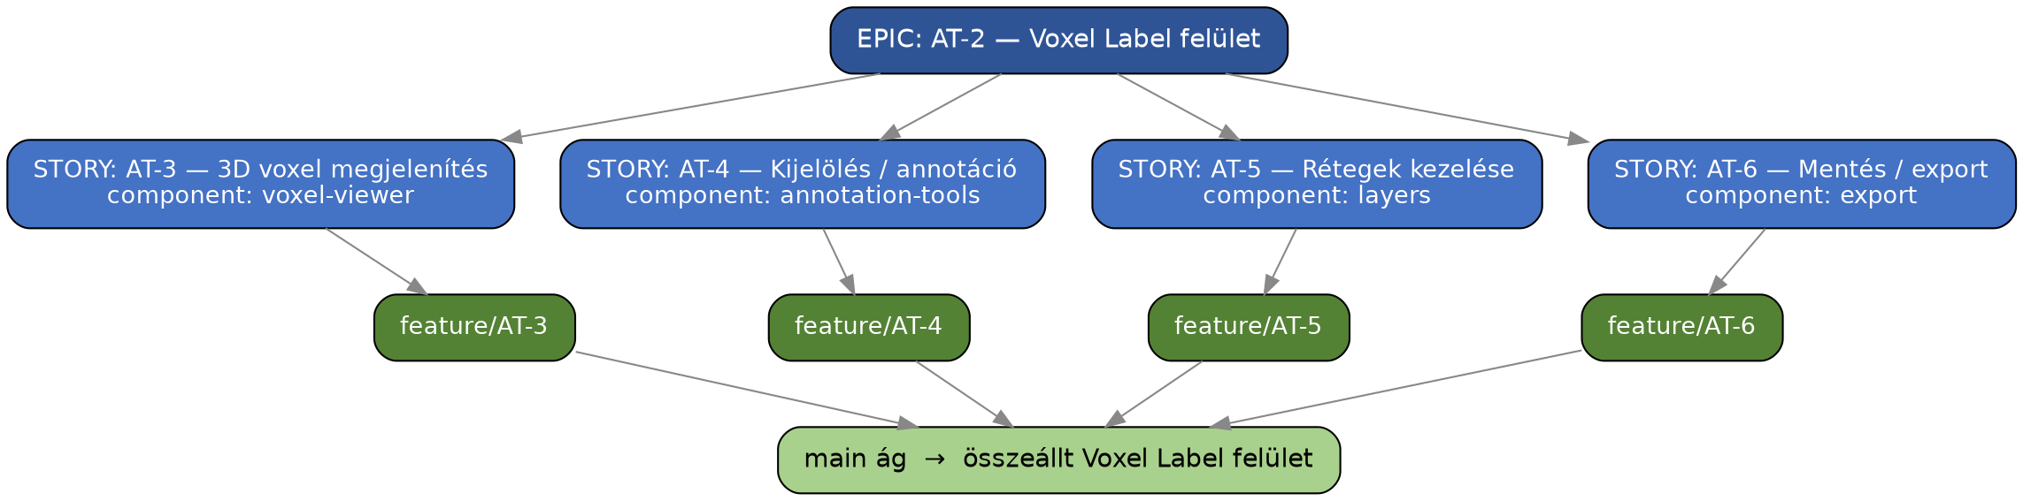
6. ábra — Egy Epic lebontása komponensenkénti Story-kra, amik külön branch-eken készülnek, majd a main ágban állnak össze a teljes felületté (a valós AT-2–AT-6 ticketekkel)
Komponens-felosztás a Voxel Label (AT) projektben:
Component neve | Felelősségi kör | Ticket
voxel-viewer | 3D voxel-megjelenítés, kameravezérlés, nézetek. | AT-3
annotation-tools | Kijelölés, rajzolás, voxel-szintű annotációs eszközök. | AT-4
layers | Rétegek (layers) kezelése: láthatóság, sorrend, színezés. | AT-5
export | Mentés és exportálás (pl. NIfTI, DICOM-SEG formátumba). | AT-6
api-backend | A felületet kiszolgáló backend végpontok. | AT-7
infra-ci | Build, tesztek, CI/CD, telepítés. | AT-8

Megjegyzés: Ha egy Story több komponenst is érint, inkább bontsátok tovább Subtaskokra komponensenként — ez segít elkerülni, hogy egy PR túl sok, egymástól független felületrészt módosítson egyszerre (lásd 8. fejezet, PR méret szabály).

2. Alapfogalmak — Git

2.1 Mi a Git, és mi a különbség Git / GitHub / GitLab között?
A Git egy verziókezelő rendszer: minden fájlváltoztatást el tud menteni úgy, hogy bármikor vissza lehessen nézni vagy állni egy korábbi állapotra. A Git önmagában egy program, ami a saját gépeden fut. A GitHub és a GitLab olyan online szolgáltatások, amik Git repókat tárolnak a felhőben, és extra funkciókat adnak hozzá (pl. Pull Request, code review felület, CI/CD). Egyszerűen: a Git a motor, a GitHub/GitLab a felület köré épített szolgáltatás.

2.2 Alapfogalmak: repository, commit, push, pull
- Repository (repó) — egy projekt teljes fájlrendszere és története egy helyen.
- Commit — egy "mentési pont": egy névvel (üzenettel) ellátott pillanatkép a változtatásokról.
- Clone — a távoli (online) repó lemásolása a saját gépre.
- Push — a saját gépeden készített commitok felküldése a távoli repóba.
- Pull — mások által feltöltött változtatások letöltése és beolvasztása a saját gépedre.
Parancs | Mit csinál
git clone <url> | Letölti a repót a saját gépedre.
git checkout -b feature/JIRA-123 | Új branch-et hoz létre és arra vált.
git add . | A módosított fájlokat "stage"-be teszi (commitra jelöli).
git commit -m "üzenet" | Elmenti a stage-elt változásokat egy commitba.
git push | Felküldi a lokális commitokat a távoli (remote) repóba.
git pull | Letölti és beolvasztja a távoli repó új változásait.
git merge | Egyesíti két ág történetét.

2.3 Branch (ág)
A branch a repó egy önálló, párhuzamos munkavonala. A fő ág neve jellemzően "main" — ennek mindig működőképes, éles állapotban kell lennie. Amikor valaki elkezd egy feladatot, egy új branch-et hoz létre a main-ből, ott dolgozik, és a munka végén ezt olvasztja vissza (merge-eli) a main ágba.
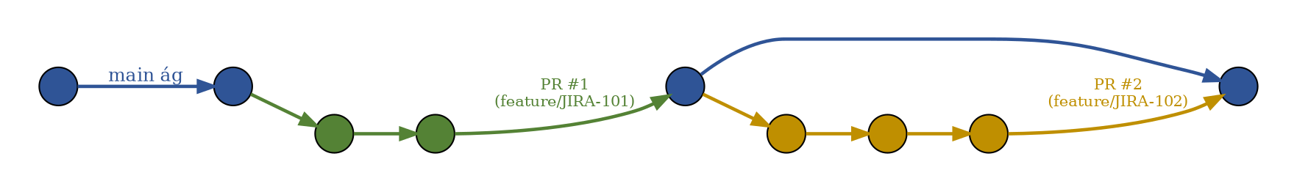
4. ábra — Feature branch-ek a main ágból indulnak, és Pull Requesten keresztül térnek oda vissza

2.4 Merge, Pull Request, Conflict
- Merge — két branch történetének egyesítése — a feature branch tartalma bekerül a main ágba.
- Pull Request (PR) / Merge Request (MR) — hivatalos kérés és felület arra, hogy egy branch tartalmát átnézzék (review) és beolvasszák a main ágba. Itt zajlik a code review.
- Conflict (ütközés) — amikor két branch ugyanazt a sort módosította — ilyenkor a Git nem tudja automatikusan eldönteni, melyik verzió a helyes, ezt kézzel kell feloldani.

2.5 CI/CD és .gitignore
- CI (Continuous Integration) — minden push/PR után automatikusan lefutó ellenőrzések (build, tesztek, lint) — ez adja a PR-en látható "zöld pipa"-t vagy "piros x"-et.
- CD (Continuous Deployment/Delivery) — a sikeresen ellenőrzött kód automatikus vagy félautomatikus kijuttatása egy környezetbe (pl. staging, éles).
- .gitignore — egy fájl, ami megmondja a Gitnek, mely fájlokat/mappákat ne kövesse (pl. jelszavak, ideiglenes fájlok, nagy adatfájlok).

3. Alapfogalmak — Claude az AI-asszisztens

3.1 Claude Chat vs. Claude Code
- Claude Chat — beszélgetős felület — kérdezel, Claude válaszol; kódrészleteket is tud írni, de a fájlokat neked kell bemásolnod/kimásolnod.
- Claude Code — fejlesztői eszköz (parancssori vagy IDE-integráció), ami közvetlenül tud fájlokat olvasni, írni és módosítani a repóban, akár teszteket futtatni — mintha egy junior fejlesztő ülne melletted, aki ténylegesen hozzá is nyúl a kódhoz.

3.2 Prompt és kontextus
- Prompt — az utasítás vagy kérdés, amit a fejlesztő ad a Claude-nak.
- Kontextus — az a háttérinformáció (kódrészlet, ticket leírás, hibaüzenet), amit a fejlesztő megad ahhoz, hogy Claude releváns választ/kódot tudjon adni.
Megjegyzés: Minél pontosabb és konkrétabb a prompt (pl. hivatkozol a Jira ticketre, a fájlra, az elvárt viselkedésre), annál pontosabb lesz az eredmény.

3.3 Mire jó és mire nem
- Jó rá: boilerplate kód, tesztek írása, refaktorálás, hibakeresés segítése, dokumentáció, code review első köre, ismétlődő minták gyors megírása.
- Nem helyettesíti: a döntést arról, hogy egy megoldás architekturálisan helyes-e; a humán code review-t; a domain-specifikus (pl. orvosi) szakértői ellenőrzést; a felelősséget a végleges kódért — ez mindig az emberé.

4. Szerepkörök és felelősségek
- Tech Lead: branching stratégia és repo-szabályok betartatása, végső jóváhagyás vitás PR-eknél, release döntés.
- Fejlesztő: ticket felvétele, branch létrehozása, kód + teszt írása (önállóan vagy Claude segítségével), PR nyitása, saját kódjáért felel.
- Reviewer: PR humán átnézése; Claude review-ja kiegészíti, nem helyettesíti.
- Product Owner / ticket gazdája: elfogadási kritériumok, Done állapot elfogadása.

5. A teljes folyamat vége-végig
Az alábbi ábra összefoglalja, hogyan halad egy feladat a Jira tickettől a lezárásig — ez a szabályzat gerince, a következő fejezetek ennek egy-egy lépését fejtik ki részletesen.
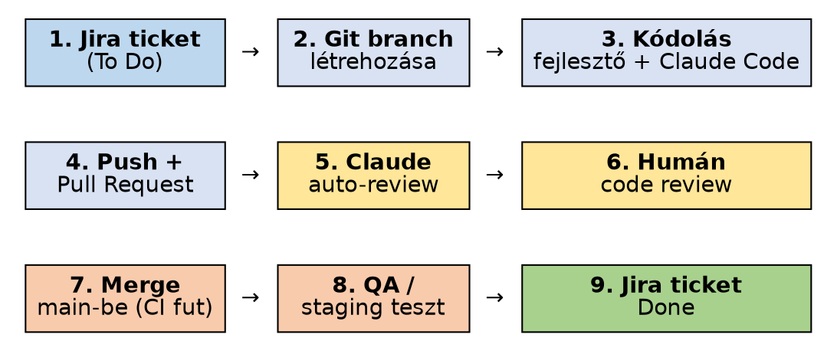
5. ábra — Egy ticket teljes útja: Jira-tól a Done-ig

6. Jira munkafolyamat részletesen
Minden munka Jira tickethez kötött. Branch, commit és PR mindig hivatkozzon a ticket ID-ra (pl. JIRA-123). A státuszokat és felelősöket az 1.4 fejezet táblázata (1. rész) tartalmazza — a napi munkában mindig ez alapján mozgatod a ticketet a boardon.
- Ticket típusok: Story, Bug, Task, Spike (kutatás/kísérlet), Chore (karbantartás).
- Becslés: story pointban, sprint tervezéskor.

7. Git branching stratégia
Javasolt modell: GitHub Flow — egyszerű, kis csapatra és gyakori deployra optimális. Nincs külön develop/release ág: minden feature branch közvetlenül main-ből indul, és oda is tér vissza Pull Requesten keresztül (lásd 2.3 fejezet, 4. ábra).
Ág típusa | Elnevezés | Cél
Fő ág | main | Mindig éles/deployable állapot.
Feature | feature/JIRA-123-rovid-leiras | Egy Jira tickethez tartozó munka.
Bugfix | fix/JIRA-124-rovid-leiras | Hibajavítás.
Hotfix | hotfix/JIRA-125-rovid-leiras | Sürgős éles javítás, main-ből ágazik.

- Szabály: közvetlen push a main ágra tilos, minden változás PR-en megy be.
- Szabály: egy PR = egy Jira ticket (kivéve triviális, összefüggő javítások).
- Szabály: merge előtt kötelező legalább 1 humán approve + zöld CI.
- Merge módja: squash merge, hogy a main history egy commit / ticket legyen.

8. Commit és PR konvenciók
Commit üzenet formátuma (Conventional Commits alapon):
típus(scope): JIRA-123 rövid leírás
- Típusok: feat (új funkció), fix (hibajavítás), refactor (átszervezés), test (teszt), docs (dokumentáció), chore (karbantartás).
- PR leírás kötelező elemei: mit csinál, miért, hogyan tesztelted, kapcsolódó Jira link.
- PR méret: törekedj max ~400 módosított sorra; ha nagyobb, bontsd több ticketre/PR-re.

9. Claude a fejlesztésben

9.1 Kódírás (Claude Code)
- Claude Code használható boilerplate, tesztek, refaktor és funkció-implementáció írására, mindig egy konkrét Jira tickethez kötve.
- A fejlesztő a promptba csak a feladathoz szükséges kontextust adja meg — lásd 10. pont adatvédelemről.
- Az AI-generált kódot a commitoló fejlesztő futtatja és teszteli, mielőtt PR-t nyit — a felelősség az övé, nem a Claude-é.
- Jelentős, AI által generált részeknél ajánlott a PR leírásban egy rövid megjegyzés (pl. "Claude Code segítségével generálva, felülvizsgálva").

9.2 Code review (Claude)
- Minden PR-en lefuttatható automatikus Claude review (stílus, hibalehetőségek, biztonsági kockázatok, tesztlefedettség) a humán review előtt/mellett.
- A Claude review javaslat, nem blokkoló — a végső jóváhagyás mindig humán reviewer joga és felelőssége.
- Kritikus modulokban (pl. modell-inferencia, adatfeldolgozó pipeline) a Claude review kiegészítő, nem helyettesíti a szakértői review-t.

10. Adatvédelem és biztonság Claude használatakor
Mivel a projekt orvosi/kutatási adatokkal (pl. tüdőgóc-detekció) is érintkezhet, az alábbi szabályok kötelezőek:
- Tilos: beteg-/páciensazonosító adat, DICOM-fejléc személyes mezői, valós klinikai adat bemásolása bármilyen Claude promptba.
- Kizárólag: anonimizált, szintetikus vagy publikus mintaadat használható promptban, kódpéldában, hibaüzenetben.
- API-kulcsok, titkok, .env tartalom: soha ne kerüljenek promptba vagy commitba — .gitignore + secret-scanning kötelező.
- Kétség esetén: a fejlesztő kérdezze meg a Tech Leadet, mielőtt adatot oszt meg AI-eszközzel.

11. Definition of Done
- Kód megfelel a lint/formázási szabályoknak.
- Unit tesztek (és ahol releváns, integrációs tesztek) írva, zöldek.
- CI pipeline sikeres.
- Legalább 1 humán code review elfogadva.
- Dokumentáció (README / docstring / Jira komment) frissítve, ha szükséges.
- Ticket elfogadási kritériumai teljesülnek, PO/gazdája jóváhagyta.

12. Release folyamat
- Release csak main ágból, taggelve (semver: vMAJOR.MINOR.PATCH).
- Release jegyzet (changelog) a merge-elt PR-ek/Jira ticketek alapján generálva.
- Hotfix: hotfix/ ág → PR → main → azonnali release + backport ha van release ág.

13. Felülvizsgálat
A szabályzatot negyedévente, vagy jelentős folyamatváltozás esetén (pl. új CI/CD, csapatnövekedés) felül kell vizsgálni.

